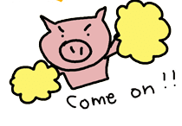
108學年度澎湖縣馬公市虎井國小英語日 師長檢核表
小朋友，請你就以當週庭瑋老師教的單字進度，自己隨意挑選6個單字，並念給校園中的一位師長聽，當檢核過關後請師長簽名並押上日期，我們看哪位小朋友蒐集的檢核章最多，將於段考後進行檢核章計算並視情形頒發獎品喔~
週次 | 檢核單字 | 師長簽章
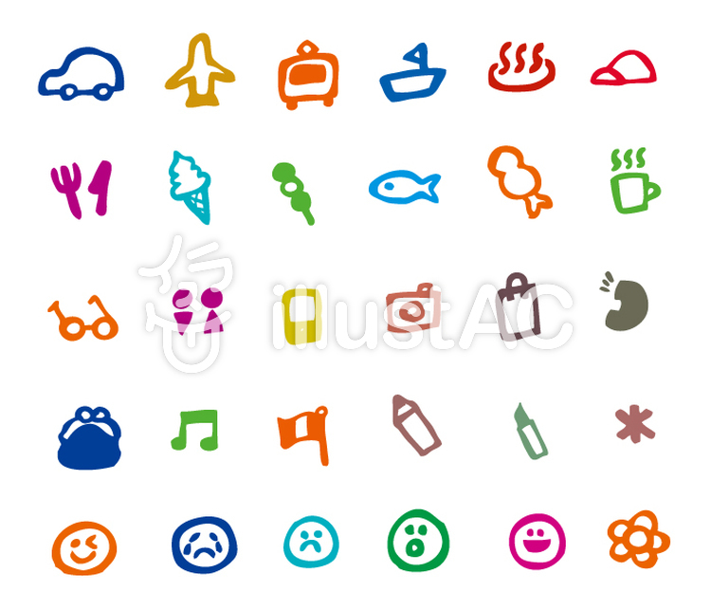
2
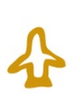
3
4
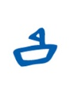
5
6 | 清明節補假
7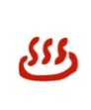
8
9
10 | 期中評量
11
12
13
14
15
16
17
18 | 端午節
19
20
21

